

BỘ GIÁO DỤC VÀ ĐÀO TẠO

**TRƯỜNG ĐẠI HỌC CÔNG NGHỆ TP.HCM**

**BÁO CÁO ĐỒ ÁN MÔN HỌC**

**XÂY DỰNG PHẦN MỀM**

**QUẢN LÝ QUÁN COFFEE KIM CƯƠNG**

**Môn: Đồ án lập trình Java**

|  |  |  |  |
| --- | --- | --- | --- |
| **Sinh viên thực hiện:** | Cao Minh Thắng | 1811060714 | 18DTHE3 |
|  | Nguyễn Văn Cương | 1811062216 | 18DTHE3 |
|  | Trần Thị Kim Ngân | 1811063580 | 18DTHE3 |
| **Giảng viên hướng dẫn:** | Thầy Bùi Phú Khuyên |  |  |

**TP. Thủ Đức, Tháng 6 Năm 2021**

# LỜI NHẬN XÉT CỦA GIẢNG VIÊN

# LỜI MỞ ĐẦU

Công nghệ thông tin đã ngày càng trở lên phổ biến và hữu dụng trong cuộc sống hiện nay. Đặc biệt đó là ứng dụng phần mềm với nhiều chương trình ứng dụng hiệu quả. Trong đó có các chương trình quản lý đã giúp con người tổ chức xử lý các công việc trở nên đơn giản, nhanh chóng và chính xác hơn.

Trước đây khi máy tính chưa được ứng dụng rộng rãi, các công việc quản lý quán ăn đều được làm thủ công nên rất mất thời gian và tốn kém về nhân lực cũng như tài chính. Với sự phát triển cộng nghệ thông tin mà máy tính đã được sử dụng rộng rãi trong các cơ quan, nhà máy, trường học… giúp công việc được tốt hơn. Việc sử dụng máy tính vào công tác quản lý quán quán cafe là một yêu cầu cần thiết nhằm xóa bỏ những phương pháp lạc hậu, lỗi thời gây tốn kém về nhiều mặt.

Chính vì vậy nhóm 1 đã xây dựng một phần mềm “**Quản Lý Cửa Hàng Coffee Kim Cương**” thực hiện bằng ngôn ngữ Java với mong muốn giúp cho việc quản lý được dễ dàng, thuận tiện và tránh sai sót.

Tuy chúng em đã hết sức cố gắng để có thể hoàn thiện đề tài một cách tốt nhất, nhưng do thời gian có hạn và sự hiểu biết về ngôn ngữ lập trình còn hạn chế, do chưa có nhiều kinh nghiệm nên chắc chắn đề tài sẽ không tránh khỏi những thiếu sót, chúng em rất mong nhận được những ý kiến đóng góp của Thầy và những người quan tâm để đề tài được hoàn thiện hơn. Chúng em xin chân thành cảm ơn!

Chúng em xin chân thành cảm ơn sự hướng dẫn, chỉ bảo tận tình của Giảng viên bộ môn Đồ án lập trình Java Thầy Bùi Phú Khuyên - giảng viên trường Đại học Công nghệ Thành phố Hồ Chí Minh đã truyền đạt cho chúng em nhiều kiến thức quan trọng và nhiều ý kiến đóng góp quý giá. Cảm ơn đóng góp ý kiến chân thành và quý báu của các Thầy và những người quan tâm đã giúp đỡ chúng em để hoàn thành đề tài này.

**DANH MỤC HÌNH ẢNH**

Hình 2. 1. Danh sách các yêu cầu 11

Hình 2. 2. Sơ đồ ngữ cảnh 11

Hình 2. 3. Sơ đồ UseCase Khách hàng – Nhân viên 12

Hình 2. 4. Sơ đồ UseCase Nhân viên – Quản trị viên 12

Hình 2. 5. Sơ đồ chức năng 13

Hình 2. 6. Sơ đồ luồng dữ liệu mức 0 14

Hình 3. 1. Sơ đồ luận lý 16

Hình 3. 2. Màn hình đăng nhập 17

Hình 3. 3. Màn hình chính (Nhân viên) 17

Hình 3. 4. Màn hình chính (Quản trị viên) 18

Hình 3. 5. Màn hình chức năng bán hàng 18

Hình 3. 6. Màn hình chức năng gọi món 19

Hình 3. 7. Màn hình chức năng thanh toán 19

Hình 3. 8. Màn hình chức năng quản lý 20

Hình 3. 9. Màn hình quản lý món ăn, thức uống 20

Hình 3. 10. Màn hình quản lý thông tin bàn 21

Hình 3. 11. Màn hình quản lý thông tin nhân viên 21

Hình 3. 12. Màn hình chức năng thống kê 22

Hình 3. 13. Màn hình chính chức năng thiết lập thông tin 22

Hình 3. 14. Màn hình chức năng thay đổi mật khẩu 23

Hình 3. 15. Màn hình đăng xuất tài khoản 23

**MỤC LỤC BẢNG**

Bảng 1. 1. Nội dung thực hiện 2

Bảng 2. 1. Quan hệ Quản trị viên 15

Bảng 2. 2. Quan hệ Nhân viên 15

# **MỤC LỤC**

CHƯƠNG 1: TỔNG QUAN 1

1.1. Lý do chọn đề tài 1

1.2. Mục tiêu đề tài 1

1.3. Nội dung thực hiện 2

1.4. Phương pháp thực hiện 2

1.5. Giới thiệu về công nghệ sẽ sử dụng 2

1.5.1 Ngôn ngữ lập trình Java 2

1.5.2 Phương tiện NetBeans IDE 3

1.5.3 Tổng quan về công cụ hỗ trợ quản lý dữ liệu phpMyadmin 3

1.6. Mục tiêu đề ra 4

CHƯƠNG 2: TÁC VỤ PHÂN TÍCH VÀ ĐẶC TẢ YÊU CẦU 5

2.1. Quá trình phân tích 5

2.2. Xác định yêu cầu 8

2.3. Mô hình hóa yêu cầu 11

CHƯƠNG 3: THIẾT KẾ PHẦN MỀM 16

3.1. Thiết kế phần mềm 16

3.2. Tổ chức giao diện 17

CHƯƠNG 4: TỔNG KẾT 24

4.1. Kết quả đạt được 24

4.2. Hướng phát triển 24

TÀI LIỆU THAM KHẢO 25

# CHƯƠNG 1: TỔNG QUAN

## Lý do chọn đề tài

* Cửa hàng Coffee Kim Cương chuyên kinh doanh buôn bán các loại mặt hàng đồ ăn, thức uống như: coffee, redbull, sting, bún, phở … và rất nhiều đồ ăn, thức uống giá rẻ.
* Tuy nhiên việc quản lý một lượng lớn thông tin thức uống và thông tin khách hàng, nhân viên, thông tin các biên lai, thống kê chi tiết quá trình hoạt động kinh doanh của quán theo từng quý… Những số liệu, thông tin giấy tờ đó đã vượt qua khả năng ghi chép, lưu trữ trên sổ sách của quán. Trước tình hình đó, quán coffee cần phải tìm một giải pháp chuyên nghiệp hơn, đơn giản và hiệu quả hơn.
* Ý thức được vấn đề đó, nhóm em quyết định chọn đề tài là: “**Xây dựng phần mềm quản lý chuỗi hệ thống cửa hàng coffee Kim Cương**” và áp dụng thí điểm vào mô hình quản lý đó vào cửa hàng coffee Kim Cương. Sau khi thành công sẽ phổ biến áp dụng rộng rãi trên các mô hình quản lý quán coffee vừa và nhỏ.
* Đề tài được nhóm tự tìm hiểu và viết Code và xây dựng đề tài.

## Mục tiêu đề tài

* Tìm hiểu đúng phương pháp làm một đề tài theo đúng quy tắc, đúng chuẩn.
* Tìm hiểu được các công việc liên quan đến công tác quản lý một quán cafe vừa và nhỏ nói chung và quán cafe Kim Cương nói riêng.
* Xây dựng được các module quản lý riêng biệt, tìm hiểu sâu hơn các vấn đề và giải quyết chúng một cách chính xác, logic. Triển khai các công việc theo một quá trình nhất định.
* Tìm hiểu được cách triển khai và xây dựng một hệ thống.
* Phần mềm phải có tính phân cấp vai trò của các nhân viên để người dung dễ dàng lắm bắt được công việc của mình trên toàn bộ hệ thống.
* Phần mềm phải dễ dàng kiểm tra, cải tiến, nâng cấp khi có những lỗi phát sinh bất ngờ từ hệ thống

## Nội dung thực hiện

|  |  |
| --- | --- |
| **Họ và Tên** | **Nhiệm Vụ** |
| Cao Minh Thắng (Nhóm trưởng) | Thiết kế phần mềm.  Tìm hiểu ngôn ngữ. |
| Nguyễn Văn Cương | Viết và trình bày báo cáo. |
| Trần Thị Kim Ngân | Viết và trình bày báo cáo. |

Bảng 1. 1. Nội dung thực hiện

## Phương pháp thực hiện

* Phần 1: Họp nhóm và phân tích yêu cầu 1 cách chi tiết và sau đó ghi ra bản thiết kế hoàn chỉnh.
* Phần 2: Sử dụng công cụ để thiết kế mô hình CSDL, Thiết kế giao diện…và ghi ra bản mô hình thiết kế một cách hoàn chỉnh.
* Phần 3: Sử dụng công nghệ Visual Studio, SQL Server và .NET (hỗ trợ thiết kế giao diện) để lập trình hiện thực theo yêu cầu đã được phân tích.
* Phần 4: Kiểm tra thử phần mềm bằng tay hay sử dụng công cụ kiểm thử phần mềm.
* Phần 5: Phát hành phần mềm.

## Giới thiệu về công nghệ sẽ sử dụng

### Ngôn ngữ lập trình Java

* Java là một trong những ngôn ngữ lập trình hướng đối tượng. Nó được sử dụng trong phát triển phần mềm, trang web, game hay ứng dụng trên các thiết bị di động.
* Java được khởi đầu bởi James Gosling và bạn đồng nghiệp ở Sun MicroSystem năm 1991. Ban đầu Java được tạo ra nhằm mục đích viết phần mềm cho các sản phẩm gia dụng, và có tên là Oak.
* Java được phát hành năm 1994, đến năm 2010 được Oracle mua lại từ Sun MicroSystem. Java được tạo ra với tiêu chí “Viết (code) một lần, thực thi khắp nơi” (Write Once, Run Anywhere – WORA). Chương trình phần mềm viết bằng Java có thể chạy trên mọi nền tảng (platform) khác nhau thông qua một môi trường thực thi với điều kiện có môi trường thực thi thích hợp hỗ trợ nền tảng đó.

### Phương tiện NetBeans IDE

* NetBeans IDE là một công cụ hỗ trợ lập trình viết mã code miễn phí được cho là tốt nhất hiện nay, được sử dụng chủ yếu cho các lập trình viên phát triển Java tuy nhiên phần mềm có dung lượng khá là nặng dành cho các máy cấu hình có RAM, CPU tương đối cao để vận hành.
* NetBeans IDE là môi trường phát triển tích hợp và cực kỳ cần thiết cho các lập trình viên, công cụ này có thể hoạt động tốt với rất nhiều nền tảng hệ điều hành khác nhau như Linux, Windows, MacOS, … là một mã nguồn mở cung cấp các tính năng cần thiết nhất nhăm tại ra các ứng dụng web, thiết bị di động, desktop.
* Lợi ích của NetBeans IDE: Hỗ trợ nhiều loại ngôn ngữ lập trình. Chỉnh sửa mã nguồn thông minh. Giao diện trực quan, dễ thao tác, sử dụng, Là một công cụ lập trình phần mềm máy tính hoặc phần mềm trên các thiết bị di động. Gỡ lỗi mạng nội bộ và từ xa. Thử nghiệm tính năng xây dựng giao diện đồ họa. Tính năng QuickSearch (Tìm kiếm nhanh), tự động biên dịch, hỗ trợ các Framework cho website, trình ứng dụng máy chủ GlassFish và cơ sở dữ liệu.

### Tổng quan về công cụ hỗ trợ quản lý dữ liệu phpMyadmin

* PhpMyAdmin là một công cụ nguồn mở được viết bằng ngôn ngữ PHP để giúp người dùng quản lý cơ sở dữ liệu của MySQL thông qua một trình duyệt web. Đây là công cụ quản trị MySQL phổ biến nhất được sử dụng bởi hàng triệu người dùng trên toàn thế giới, đặc biệt là các nhà quản trị cơ sở dữ liệu hay database administrator.
* Thay vì sử udjng giao diện cửa sổ dòng lệnh (Command line interface), với trình duyệt web của mình, thông qua giao diện người dùng (user interface), phpMyAdmin có thể thực hiện nhiều tác vụ như tạo, cập nhật, sửa đổi hoặc xóa bỏ cơ sở dữ liệu, bảng hoặc bản ghi; thực hiện cáo cáo SQL; phân quyền và quản lý người dùng, …
* Ưu điểm:

+ Cộng đồng hỗ trợ rộng lớn.

+ Tăng hiệu quả công tác quản lý cơ sở dữ liệu.

+ Đa ngôn ngữ

+ Chi phí sử dụng.

+ Cộng đồng hỗ trợ rộng lớn. Người sử dụng sẽ nhận được sử hỗ trợ rất lớn từ cộng đồng vì công cụ phpMyAdmin có tính chất giống với mã nguồn mở được phát triển bởi các lập trình viên trên toàn cầu.

+ Tăng hiệu quả công tác quản lý cơ sở dữ liệu phpMyAdmin mang đến giao diện xử lý các thao tác trên cơ sở dữ liệu một cách trực quan. Từ đó, tiết kiệm thời gian, thao tác so với việc thực hiện bằng dòng lệnh trên command line.

+ Đa ngôn ngữ: Hiện nay phpMyAdmin có sẵn đến 64 ngôn ngữ khác nhau và được duy trì bởi The phpMyAdmin Project.

+ Chi phí sử dụng: phpMyAdmin vẫn là công cụ được sử dụng miễn phí hoàn toàn.

* Nhược điểm:

+ Database không thể tự xuất.

+ Chỉ có thể kết nối thông qua trình duyệt, tức chỉ lưu được các bản sao lưu vào các local drive có sẵn trên hệ thống.

+ Không được mã hóa các định dạng file xuất bằng phpMyAdmin (thiếu an toàn) và chiếm dung lượng đĩa lớn.

## Mục tiêu đề ra

* Phần mềm sau khi được hoàn thành sẽ giúp người sử dụng thực hiện tốt công việc của mình hơn như:

+ Quản lý tốt các danh mục sản phẩm, khách hàng.

+ Thao tác nhanh, gọn, dễ dàng, chính xác.

+ Thực hiện tốt đặt bàn, thanh toán nhanh và đầy đủ đơn.

# CHƯƠNG 2: TÁC VỤ PHÂN TÍCH VÀ ĐẶC TẢ YÊU CẦU

## 2.1. Quá trình phân tích

2.1.1. Phân tích phạm vi dự án

* Phần triển khai phần mềm: Nhân viên chọn món và số lượng đồ ăn, thức uống theo yêu cầu của Khách hàng.
* Phần thực hiện bởi con người hay chương trình: Vận hành trên phần mềm của quán coffee.
* Việc định ra ranh giới giữa hai phần này chính là công tác xác định quy trình trách nhiệm. Ta cần chú ý thời gian và ngôn ngữ diễn đạt để đảm bảo thành công của đồ án.

2.1.2. Phân tích mở rông yêu cầu nghiệp vụ

* Xác định yêu cầu nghiệp vụ: Thu thập yêu cầu của khách hàng và chia nhỏ tác vụ đến mức tối thiểu để mô tả một cách chính xác nhất.
* Xác định yêu cầu chất lượng: Đáp ứng nhu cầu khách hàng nhanh, chính xác, …
* Phân tích cơ sở hạ tầng hiện hành: Nắm bắt cấu hình, hệ điều hành được sử dụng nhiều để nâng cấp phần mềm phù hợp với nhu cầu của khách hàng, tăng mức độ chính xác và hiệu quả.
* Phân tích ảnh hưởng kỹ thuật: Theo nhu cầu của thời đại, luôn phải nâng cấp và cải thiện hệ thống của quán coffee, phải biết nhiều kỹ thuật mới hơn.

2.1.3. Phân tích yêu cầu bảo mật

* Xác định các vai trò người dùng trong phần mềm:

+ Nhân viên: Người có thao tác đăng nhập, chọn bàn – đồ ăn – thức uống theo yêu cầu của Khách hàng, thanh toán cho Khách hàng.

+ Quản trị viên: Người có thao tác đăng nhập, cập nhật thông tin nhân viên – đồ ăn – thức uống, thống kê. Người có chức năng cao hơn ở mọi cấp độ.

* Xác định môi trường bảo mật phần mềm: Khi người dùng muốn sử dụng các chức năng nhập loại đồ uống, phần mềm đòi hỏi phải đăng nhập vào hệ thống. Tuỳ theo mức độ kiểm soát của phần mềm, vai trò, chức năng được chia thành các loại khác nhau.
* Xác định ảnh hưởng bảo mật:

+ Tổ chức của khách hàng có sẵn cơ chế bảo mật, hệ thống đã điều chỉnh phù hợp với cơ chế đó. Hiện tại hệ thống không có thực hiện bảo mật mới, vì thế không có tác động đến hệ thống.

+ Chức năng của phần mềm vẫn đang hoạt động bình thường.

* Kế hoạch vận hành: Khi có sự thay đổi về nhân sự người mới được thêm vào, người cũ được bỏ đi. Những thao tác này được lưu trữ vào dữ liệu (nơi lưu trữ thông tin của người dùng), toàn bộ thao tác được phân quyền bảo mật cho quản trị viên.
* Kế hoạch kiểm soát và đăng nhập: Không thực hiện theo cơ chế thụ động, ghi nhận những thông tin đặc biệt và quan trọng. Phải kiểm tra nhật ký thường xuyên.
* Xác định mức độ yêu cầu bảo mật: Xác định mức độ rủi ro để bảo mật phần mềm.
* Rà soát bảo mật hiện tại: Tuân thủ yêu cầu bảo mật để đưa ra nhiều giải pháp mang lại lợi ích cao.

2.1.4. Phân tích yêu cầu tốc độ

* Khi khởi động phần mềm, tùy vào cấu hình máy mà thời gian sẽ dao động từ 3-10 giây.
* Sau khi đăng nhập, 100% các thao tác xử lý không quá 10 giây. - Khi có yêu cầu của khách hàng, thao tác phản hồi khách hàng là nhanh. Có thể thực hiện duyệt đơn và thanh toán đơn liên tục trong ngày.

2.1.5. Phân tích yêu cầu vận hành

* Hệ thống được xây dựng trên nền NetBeans IDE với ngôn ngữ Java.
* Cơ sở dữ liệu của hệ thống sử dụng CSDL Microsoft SQL Server 2014.
* Yêu cầu phần cứng: CPU intel core i3 hoặc AMD Ryzen 3 trở lên; RAM >=1GB; Ổ C trống tối thiểu 1GB; Hệ điều hành Windows 7/8/10.
* Phần cứng tối ưu: CPU intel core i5 (chíp H hoặc HQ) hoặc AMD Ryzen 5 trở lên; RAM >=4GB; Ổ C trống tối thiểu 1GB; Hệ điều hành Windows 7/8/10.

2.1.6. Phân tích khả năng mở rộng yêu cầu

* Phần mềm được thiết kế thực thi đều đặn hằng ngày. Điều này giúp hạn chế gây lỗi phát sinh, nâng cao giá trị phần mềm, đặc biệt tránh được các bảo trì sửa chữa không theo kế hoạch.

2.1.7. Phân tích yêu cầu sẵn dùng

* Phần mềm được thiết kế thực thi đều đặn hằng ngày. Điều này giúp hạn chế gây lỗi phát sinh, nâng cao giá trị phần mềm, đặc biệt tránh được các bảo trì sửa chữa không theo kế hoạch.

2.1.8. Phân tích yếu tố con người

* Mục đích chính của phần mềm là mang đến lợi ích cho con người, nên yếu tố con người là phần quạn trọng không thể thiếu. Bắt đầu với việc định nghĩa mục tiêu người dùng, qua đó xác định được các dạng người dùng với những nhu cầu đặc biệt liên quan, từ đó có thể sửa đổi phần mềm thích ứng với những nhu cầu đó.

2.1.9. Phân tích yêu cầu tích hợp

* Khi nhu cầu của người dùng phát sinh lớn thì cơ sở dữ liệu cần được thiết kế lại dựa trên những kỹ thuật thiết kế cơ sở dữ liệu mới để đáp ứng nhu cầu nâng cấp cơ sở dữ liệu trong hệ thống. Việc xây dựng các tiện ích chuyển đổi riêng biệt ta có thể dễ dàng thực hiện việc truy xuất cơ sở dữ liệu hiện có, hay chuyển đổi dữ liệu cũ sang khuôn dạng mới.

2.1.10. Phân tích thực tiễn nghiệp vụ tồn tại

* Khi hiểu được những nghiệp vụ thực tế liên quan đến phần mềm của doanh nghiệp, ta sẽ tránh được sai sót đồng thời và có thể tìm được cách tốt hơn, hiệu quả hơn cho việc hiện thực tiến trình nghiệp vụ và ngăn ngừa các lỗi tầm thường.
* Để có được phần mềm tốt từ giai đoạn phát triển đến lúc sử dụng, ta cần biết chi tiết về hệ thống mạng và chính sách hạ tầng của khách hàng.
* Ta cần tuân thủ nguyên tắc cốt lõi là nhận biết nhu cầu khách hàng và cố gắng thực hiện chúng.

2.1.11. Phân tích yêu cầu khả năng và quy mô

* Nếu phần mềm thực thi trên môi trường Internet thì sự thành công của phần mềm sẽ đồng nghĩa với việc tăng số lượng người dùng và nhu cầu người dùng. Vì vậy để đáp ứng điều này thì khi thiết kế ta phải chú ý đến tính chất quy mô phần mềm qua đó có thể hỗ trợ nâng cấp cho phép phần mềm có thể phục vụ nhiều người hơn.
* Giải pháp đơn giản là nâng cấp cơ sở hạ tầng (mua CPU nhanh hơn, nâng cấp RAM, dùng ổ SSD, kết nối mạng tốt hơn) cả phía người dùng và phía hệ thống phục vụ. Hoặc ta có thể phát triển phần mềm dạng phân tán tuy nhiên điều này làm gia tăng đáng kể tính phức tạp của hệ thống.

## 2.2. Xác định yêu cầu

* Mục tiêu: Xây dựng phần mềm đặt bàn, gọi món và thanh toán hóa đơn.

2.2.1. Yêu cầu và mô tả yêu cầu

* Yêu cầu: Đặt bàn đồ ăn và thức uống thông qua hệ thống của cửa hàng.
* Mô tả yêu cầu:

+ Nhân viên: Đăng nhập/đăng ký tài khoản 🡪 Chọn bàn – đồ ăn theo yêu cầu Khách hàng 🡪 Chọn số lượng theo yêu cầu Khách hàng 🡪 Chốt đơn 🡪 Thanh toán cho Khách hàng.

+ Quản trị viên: Đăng nhập/đăng ký tài khoản 🡪 Kiểm tra thông tin bàn – món ăn 🡪 Quản lý thông tin về nhân viên – bàn – món ăn 🡪 Thống kê thông tin 🡪 Thiết lập thông tin.

* Lưu ý:

+ Tên công việc ứng với từng yêu cầu.

+ Người thực hiện công việc: Khách hàng thực hiện đặt bàn – món ăn, nhân viên xác nhận đơn hàng, kiểm tra thông tin, thanh toán bàn.

+ Thời gian và địa điểm thực hiện: 24/24 giờ 1 ngày, đặt bàn – món ăn theo Menu của quán.

+ Cách thức tiến hành:

* Chỉ đặt được bàn – món ăn khi còn bàn – món ăn.
* Thanh toán khi được yêu cầu.

2.2.2. Phân loại yêu cầu

* Yêu cầu chức năng: Đặt bàn – món ăn, thanh toán, thống kê, quản lý thông tin nhân viên, quản lý thông tin món ăn, thay đổi thông tin, …
* Yêu cầu phi chức năng: Chất lượng bàn – món ăn, cách chế biến món ăn.
* Yêu cầu chức năng nghiệp vụ: Đặt bàn – món ăn, thanh toán.
* Yêu cầu chức năng hệ thống: Thống kê tất cả đơn đặt bàn – món ăn, quản lý thông tin.
* Yêu cầu chức năng lưu trữ: Ghi nhận đơn hàng, ghi nhận thông tin nhân viên – quản trị viên, ghi nhận thông tin bàn – món ăn.
* Yêu cầu chức năng tra cứu: Tìm kiếm bàn – món ăn, tìm kiếm thông tin nhân viên.
* Yêu cầu chức năng tính toán: Thanh toán bàn – món ăn.
* Yêu cầu chức năng kết xuất: Số lượng bàn – món ăn, số lượng nhân viên.
* Yêu cầu chức năng môi trường: Thời gian đặt bàn.
* Yêu cầu chức năng phân quyền: Phân quyền cho nhân viên – quản trị viên.
* Yêu cầu tính tiện dụng: Báo lỗi khi nhập thiếu/sai/hết bàn/hết món, giao diện dễ nhìn/dễ sử dụng.
* Yêu cầu tính tương thích: Cho nhập thông tin từ bàn phím hoặc chọn theo danh sách cho sẵn.
* Yêu cầu tính bảo trì: Chuyên viên tin học có thể thêm/xóa/sửa các chức năng của hệ thống.

2.2.3. Các bước xác định yêu cầu

* Quá trình thực hiện xác định yêu cầu:

+ Bước 1: Khảo sát tình hình hiện nay, làm sống động thêm menu thu hút khách hàng, nâng cao tính nhanh chóng tiện lợi.

+ Bước 2: Lập danh sách yêu cầu cần làm.

* Đối tượng tham gia xác định yêu cầu:

+ Chuyên viên tin học: Người phát triển và xây dựng ra phần mềm.

+ Chuyên gia: Đóng góp, hỗ trợ chuyên viên tin học tạo ra phần mềm.

* Khảo sát hiện trạng
* Hình thức thực hiện phổ biến:

+ Quan sát: Theo dõi nhiều người được thu hút bởi nhiều quán có sự làm việc nhanh gọn, dễ dàng.

+ Phỏng vấn trực tiếp: Tổ chức phỏng vấn từ quản trị viên 🡪 nhân viên 🡪 khách hàng.

+ Thu thập thông tin, tài liệu: Công thức tính lương, giấy tờ đơn mẫu, giao diện mẫu.

* Quy trình thực hiện:

+ Tìm hiểu tổng quan về thế giới thực: Quy mô hoạt động và các hoạt động đơn vị tham gia.

+ Tìm hiểu hiện trạng tổ chức: Cơ cấu tổ chức (Quản trị viên – Nhân viên).

+ Tìm hiểu hiện trạng nghiệp vụ: Thông tin đầu vào, quá trình xử lý, thông tin kết xuất.

+ Tiến hành xếp loại nghiệp vụ: Lưu trữ, tra cứu, tính toán, thống kê.

Lập danh sách các yêu cầu

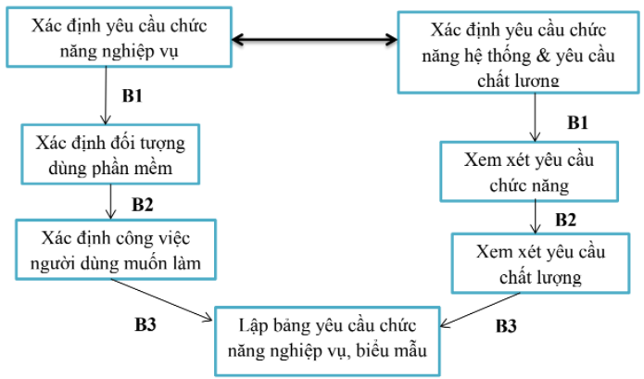

Hình 2. 1. Danh sách các yêu cầu

## 2.3. Mô hình hóa yêu cầu

2.3.1. Sơ đồ ngữ cảnh

Hình 2. 2. Sơ đồ ngữ cảnh

**Quản lý quán Coffee Kim Cương**

**Thông tin nhân viên**

**Đặt bàn, chọn món theo yêu cầu**

**Thanh toán hóa đơn**

**Quản lý tất cả tài khoản**

**Quản lý thông tin món ăn, thức uống**

**Quản lý trạng thái đặt bàn, hóa đơn**

2.3.2. Sơ đồ Use Case

1. Khách hàng – Nhân viên

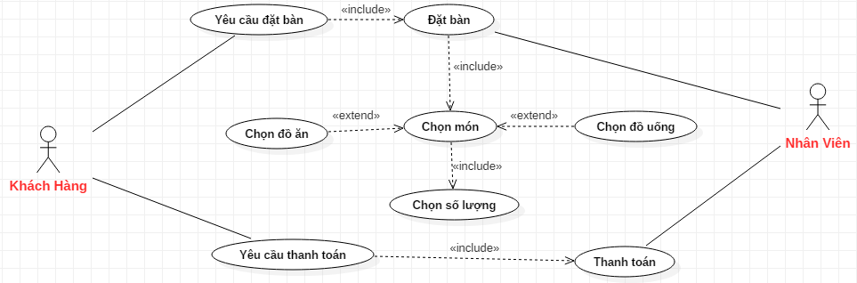

Hình 2. 3. Sơ đồ UseCase Khách hàng – Nhân viên

1. Nhân viên – Quản trị viên

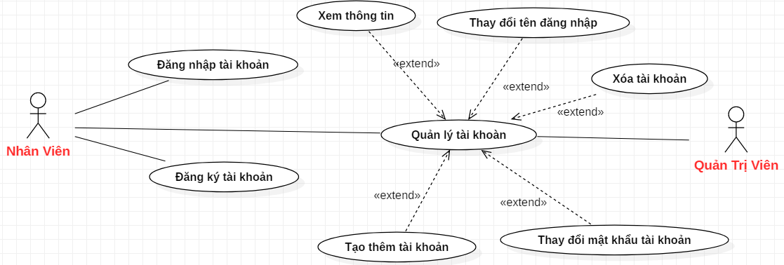

Hình 2. 4. Sơ đồ UseCase Nhân viên – Quản trị viên

2.3.3. Sơ đồ luồng dữ liệu (DFD)

* Sơ đồ chức năng

**Quản lý quán Coffee Kim Cương**

**Đăng nhập**

**Bán hàng**

**Quản lý**

**Thiết lập**

**Thống kê**

**Đăng ký**

**Thoát**

**Thông tin bàn**

**Thông tin món**

**Đặt bàn**

**Thực đơn**

**Nhóm món**

**Quản lý bàn**

**Quản lý tài khoản**

**Thanh toán**

**Tổng số hóa đơn**

**Tiền món**

**Tiền giảm giá**

**Thông tin**

**Đổi mật khẩu**

**Trang chủ**

Hình 2. 5. Sơ đồ chức năng

* Sơ đồ luồng dữ liệu mức 0

**Quản trị viên**

**Quản trị viên**

**Nhân viên**

**Nhân viên**

**Quản lý thực đơn – nhóm món - bàn**

**Quản lý tài khoản**

**Kiểm tra hóa đơn**

**Thiết lập thông tin**

**Thông tin nhân viên**

**Chốt đơn đặt– thanh toán**

**Báo cáo hóa đơn**

Hình 2. 6. Sơ đồ luồng dữ liệu mức 0

2.3.4. Mô tả chi tiết các quan hệ

* Quan hệ Quản trị viên

|  |  |  |  |  |  |
| --- | --- | --- | --- | --- | --- |
| **STT** | **Thuộc tính** | **Kiểu** | **Độ dài** | **Ý nghĩa** | **Ràng buộc** |
| 1 | ID | int |  | Mã QTV | Not null |
| 2 | Usename | Varchar | 30 | Tên đăng nhập | Not null |
| 3 | Password | Varchar | 30 | Mật khẩu | Not null |

Bảng 2. 1. Quan hệ Quản trị viên

* Quan hệ Nhân viên

|  |  |  |  |  |  |
| --- | --- | --- | --- | --- | --- |
| **STT** | **Thuộc tính** | **Kiểu** | **Độ dài** | **Ý nghĩa** | **Ràng buộc** |
| 1 | ID | int |  | Mã QTV | Not null |
| 2 | Usename | Varchar | 30 | Tên đăng nhập | Not null |
| 3 | Password | Varchar | 30 | Mật khẩu | Not null |

Bảng 2. 2. Quan hệ Nhân viên

# CHƯƠNG 3: THIẾT KẾ PHẦN MỀM

## 3.1. Thiết kế phần mềm

**ThucDon**

**DatBan**

**NhanVien**

**MonAn**

**DoUong**

**HoaDon**

Sơ đồ luận lý:

Hình 3. 1. Sơ đồ luận lý

* NhanVien (ID, Usename, Password)
* DatBan (MaBan, TenBan, TrangThai, ID)
* ThucDon (MaMon, TenMon, MaLoai, DonGia, DVT, ID)
* MonAn (MaLoai, TenLoai, MauSac)
* DoUong (MaLoai, TenLoai, MauSac)
* HoaDon (MaHoaDon, GiamGia, MaBan, GioDen, TongTien, TrangThai, MaMon, SoLuong, Gia)

## 3.2. Tổ chức giao diện

Màn hình giao diện cho người dùng đăng nhập: Quản trị viên và nhân viên phải có tài khoản để đăng nhập và sử dụng phần mềm. Sau khi đăng nhập thành công, phần mềm sẽ hiển thị trang chủ với đầy đủ chức năng.

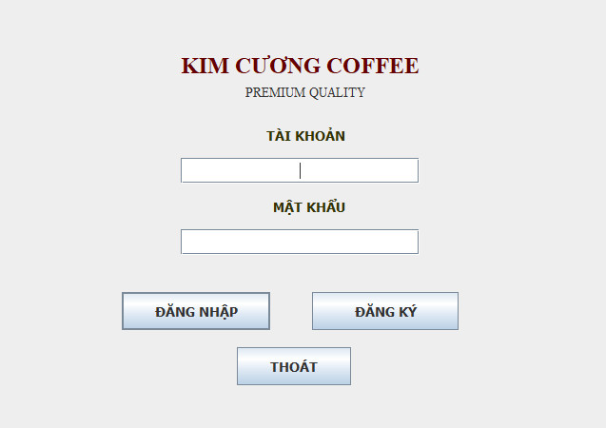

Hình 3. 2. Màn hình đăng nhập

Màn hình chính sau khi người dùng đăng nhập với vai trò Nhân viên (Bị giới hạn một số chức năng) và với vai trò của Quản trị viên: Ở màn hình chính của phần mềm, người dùng có thể thấy được các chức năng của phần mềm.

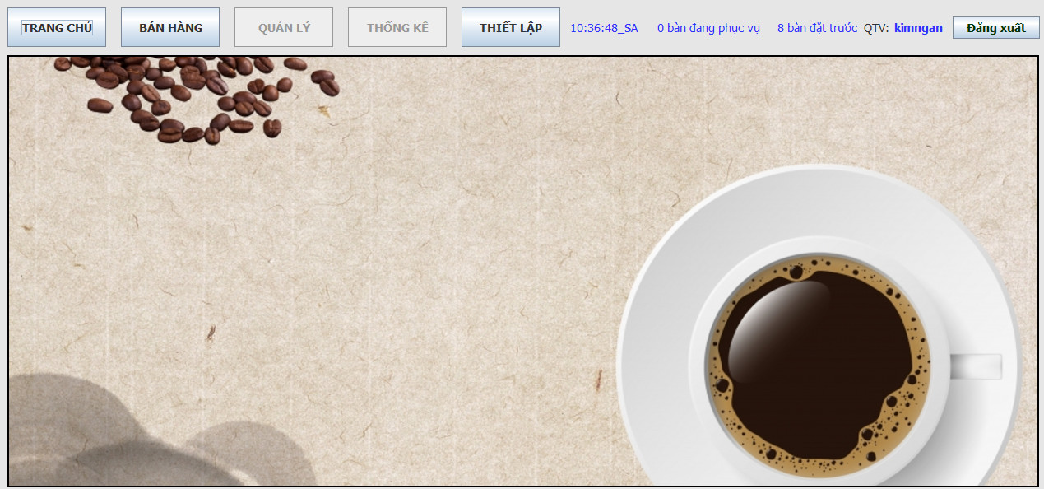

Hình 3. 3. Màn hình chính (Nhân viên)

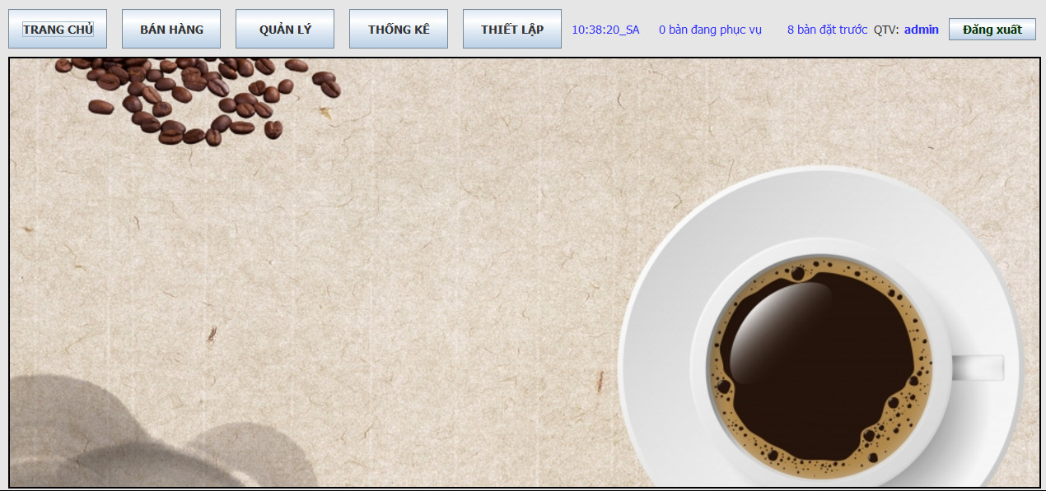

Hình 3. 4. Màn hình chính (Quản trị viên)

Màn hình chính chức năng bán hàng: Khi người dùng chọn bàn – món ăn sẽ hiển thị ra thông tin bàn và món.

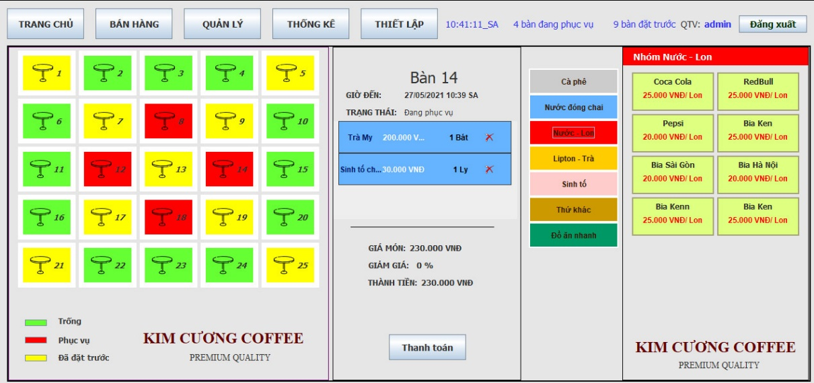

Hình 3. 5. Màn hình chức năng bán hàng

Màn hình chức năng gọi món: Các thông tin về món, giá món, số lượng sẽ được hiển thị, người dùng chỉ cần chọn và nhấn “Đồng ý” để tạo đơn đặt món.

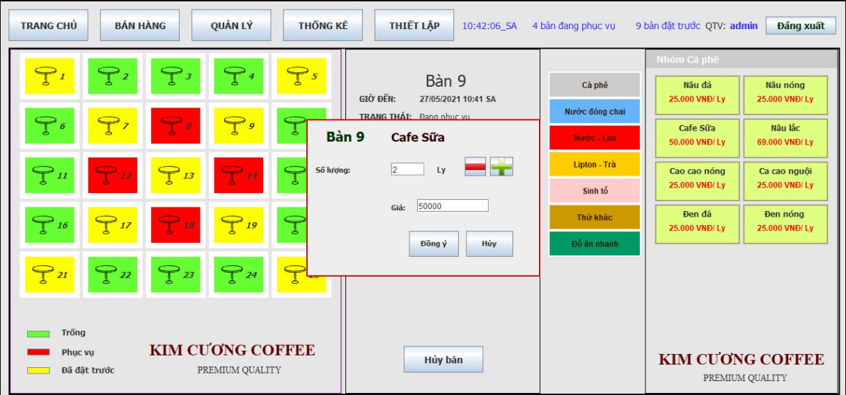

Hình 3. 6. Màn hình chức năng gọi món

Màn hình chức năng thanh toán: Sau khi khách hàng yêu cầu thanh toán bạn chọn chức năng “Thanh toán” và nhập số tiền khách hàng đưa và nhấn “Xác nhận” phần mềm sẽ tính ra số tiền cần trả lại và lưu giữ thông tin đơn hàng vào mục “Thống kê”.

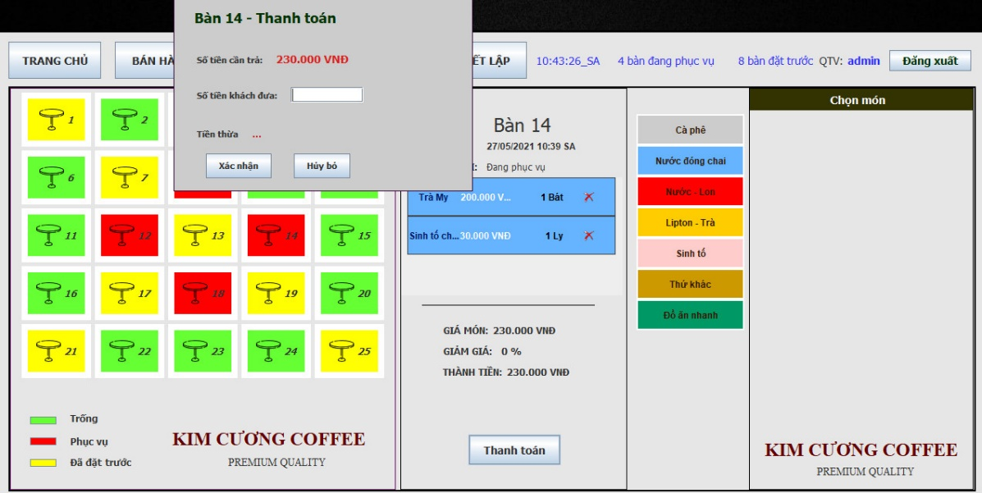

Hình 3. 7. Màn hình chức năng thanh toán

Màn hình chức năng quản lý: Chức năng này chỉ có Quản trị viên có quyền được sử dụng, bao gồm quản lý thực đơn, quản lý nhóm món, quản lý bàn và quản lý tài khoản.

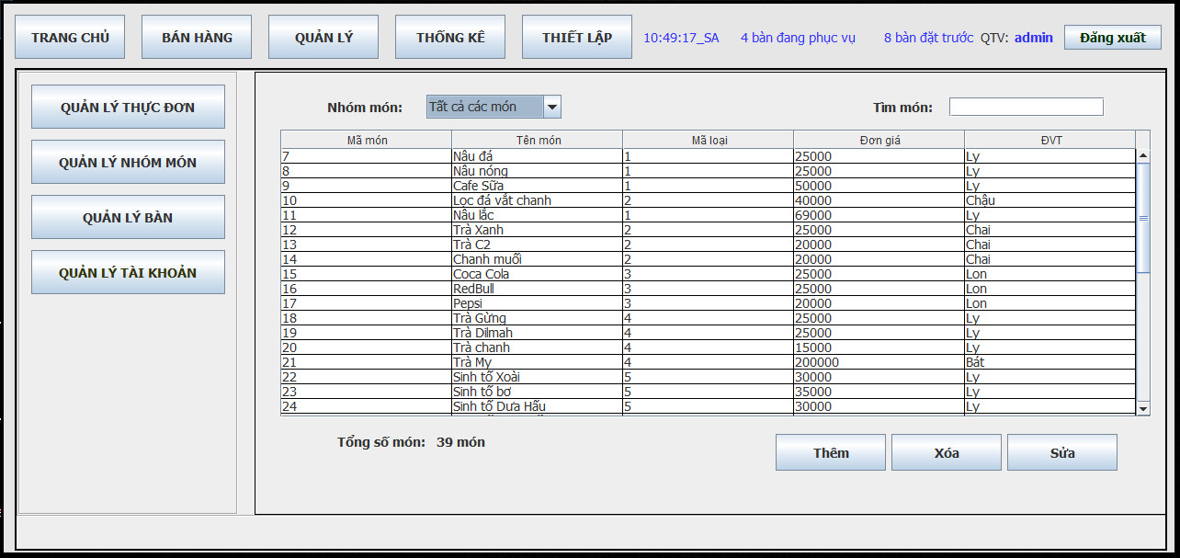

Hình 3. 8. Màn hình chức năng quản lý

Màn hình quản lý món ăn, thức uống: Ở đây người dùng có thể quản lý được món ăn, giá của món. Có thể thay đổi món bằng cách nhấn vào nút “Thêm”, “Xóa”, “Sửa” để phù hợp với quán của mình.

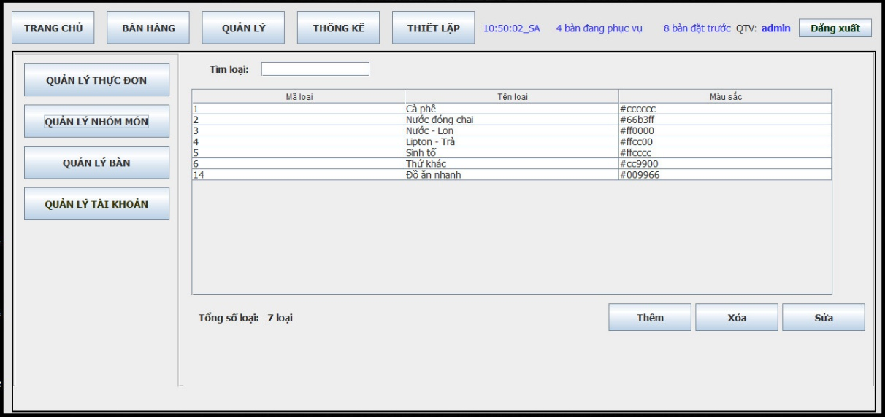

Hình 3. 9. Màn hình quản lý món ăn, thức uống

Màn hình quản lý thông tin bàn: Người dùng có thể quản lý thông tin và trạng thái của bàn, có thể thay đổi bàn bằng cách nhấn vào nút “Thêm”, “Xóa”, “Sửa” để phù hợp với quán của mình.

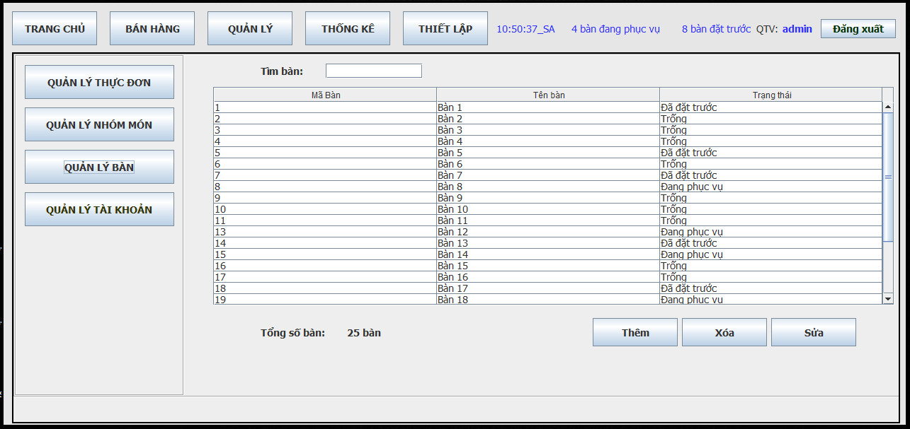

Hình 3. 10. Màn hình quản lý thông tin bàn

Màn hình quản lý thông tin tài khoản của Nhân viên: Người dùng có thể quản lý thông tin tài khoản của nhân viên như tên đăng nhập, mật khẩu, … và cũng có thể thay đổi bằng cách nhấn vào nút “Thêm”, “Xóa”, “Sửa” để phù hợp với quán của mình.

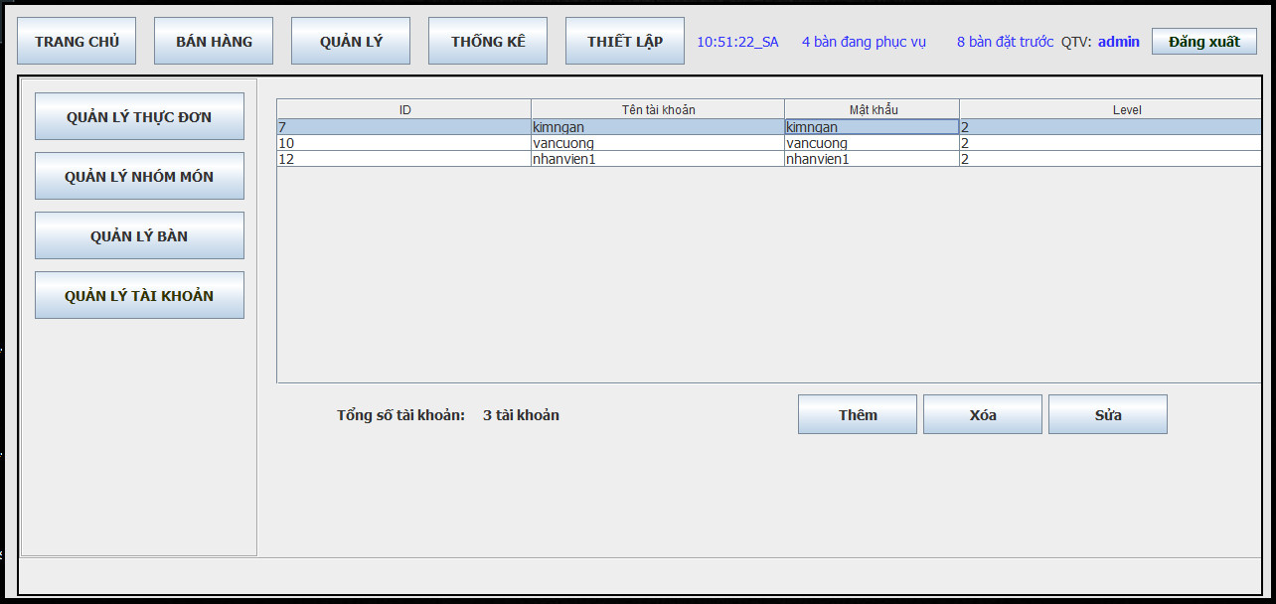

Hình 3. 11. Màn hình quản lý thông tin nhân viên

Màn hình chức năng thống kê: Chức năng này chỉ có Quản trị viên có quyền được sử dụng, chức năng này có thể thống kê được hết tất cả thông tin đặt bàn – món ăn theo thời gian người dùng mong muốn.

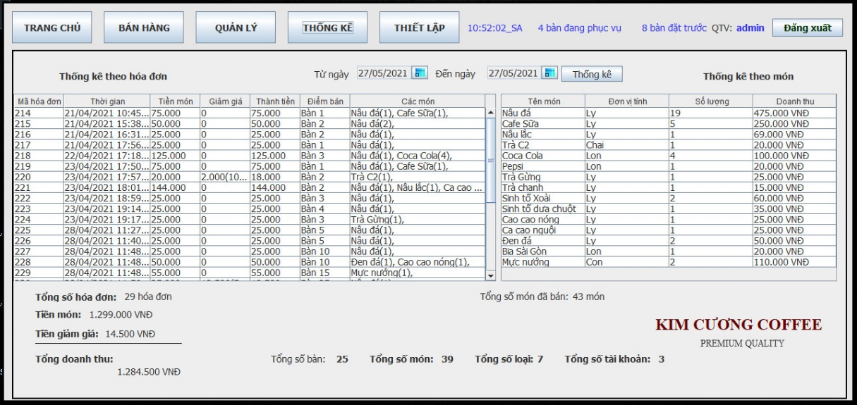

Hình 3. 12. Màn hình chức năng thống kê

Màn hình chính chức năng thiết lập thông tin ứng dụng: Màn hình này có thể giúp người dùng thay đổi thông tin tài khoản cá nhân hoặc kiểm tra lại thông tin của mình.

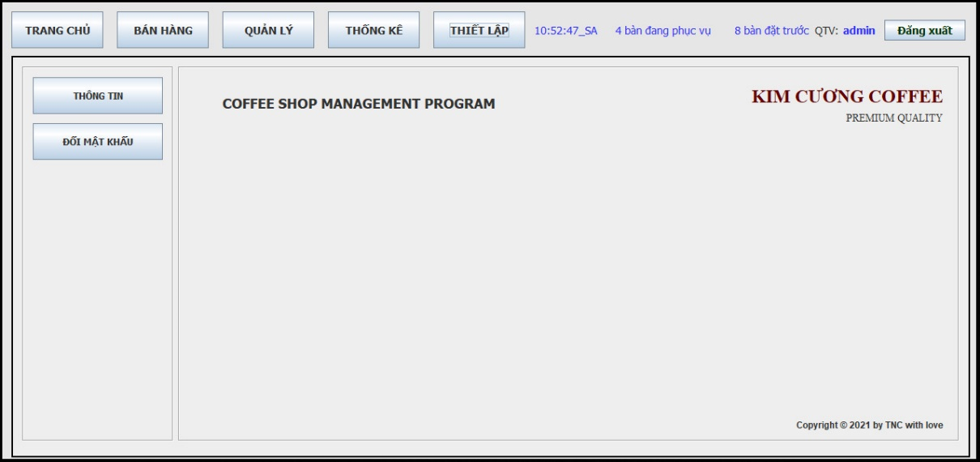

Hình 3. 13. Màn hình chính chức năng thiết lập thông tin

Màn hình chức năng đổi mật khẩu: Khi người dùng muốn thay đổi mật khẩu đăng nhập tài khoản, bạn chỉ cần nhập mật khẩu cũ, mật khẩu mới và xác nhận lại mật khẩu mới và nhấn nút “Xác nhận”. Phần mềm sẽ thay đổi mật khẩu theo ý muốn của bạn.

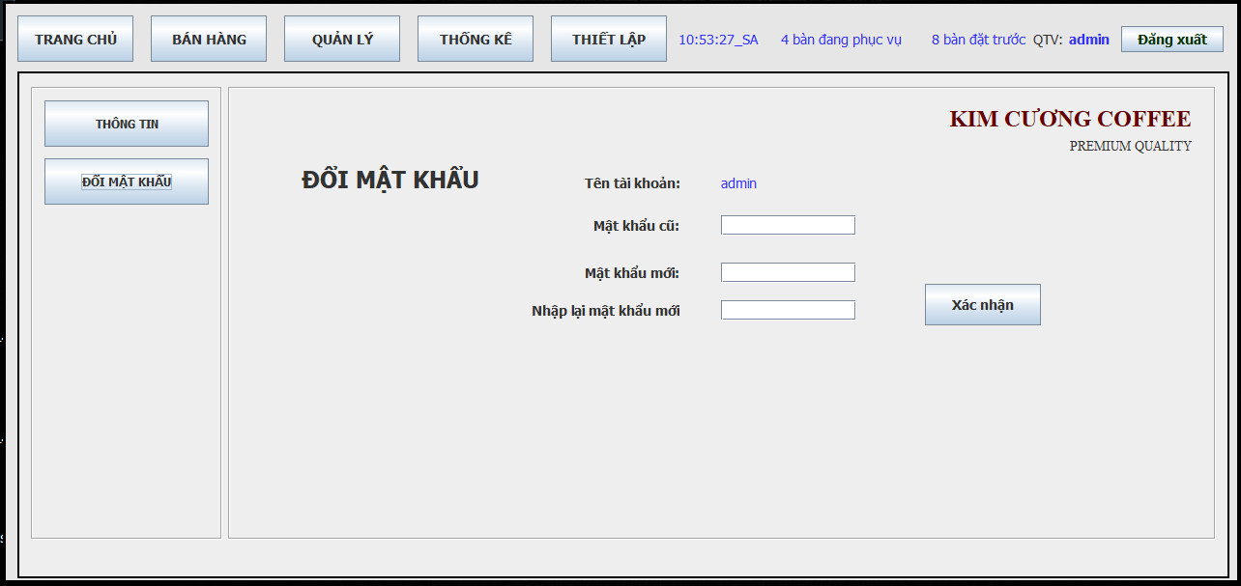

Hình 3. 14. Màn hình chức năng thay đổi mật khẩu

Màn hình thông báo đăng xuất tài khoản: Khi không còn nhu cầu sử dụng tài khoản, người dùng chỉ cần nhấn nút “Đăng xuất” và chọn “Yes”. Hệ thống sẽ đăng xuất tài khoản ngay tức khắc cho bạn.

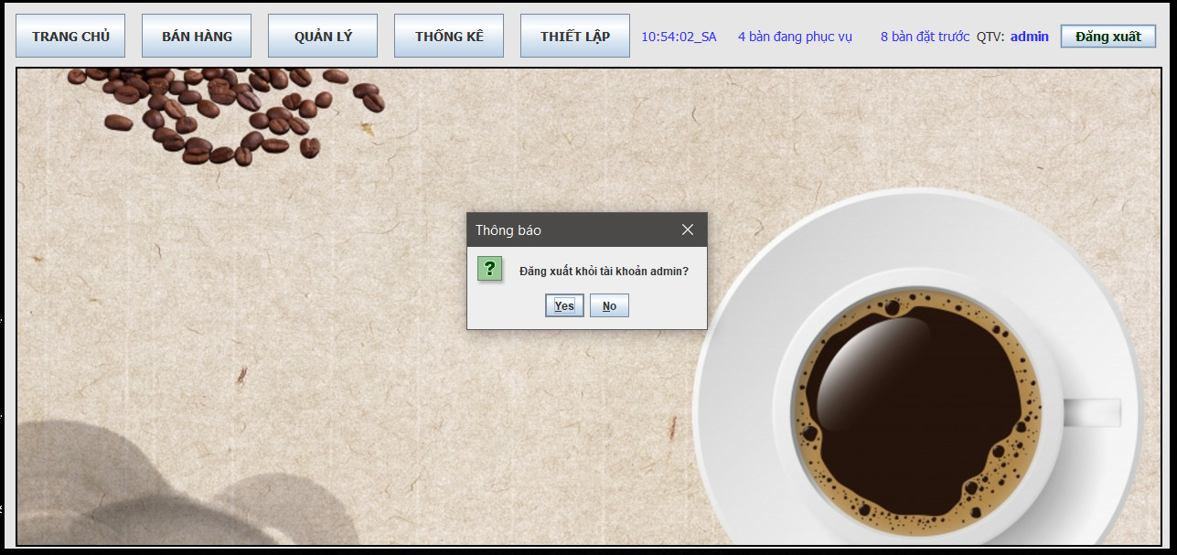

Hình 3. 15. Màn hình đăng xuất tài khoản

# CHƯƠNG 4: TỔNG KẾT

## 4.1. Kết quả đạt được

Tìm hiểu tổng quan về ngôn ngữ Java trên phương tiện NetBeans và công cụ hỗ trợ quản lý dữ liệu phpMyadmin. Hiểu được điểm mạnh điểm yếu của ngôn ngữ này và cách tổ chức dữ liệu. Qua đó làm nền tảng thực hiện đề tài của nhóm.

Những vấn đề chưa được giải quyết: Chưa tìm hiểu được hết các điểm mạnh của ngôn ngữ này để phát triển đề tài, cũng như việc nâng cấp một số chức năng khác của phần mềm.

## 4.2. Hướng phát triển

* Nếu có nhiều thời gian hơn, nhóm sẽ phát triển những mục sau:
* Tìm hiểu sâu về ngôn ngữ Java.
* Thêm 1 số chức năng cho đề tài của nhóm.
* Hoàn thiện đề tài hơn so với hiện tại.

# TÀI LIỆU THAM KHẢO

**[1] https://github.com/rajivgiri513/Desktop-POS-APP**

**[2] https://www.w3schools.com/java/**

**[3] https://www.youtube.com/watch?v=QmHBWBA_w-I&list=PLsfLgp1K1xQ7dDUcjtlRQhZJxl0orbEsd**